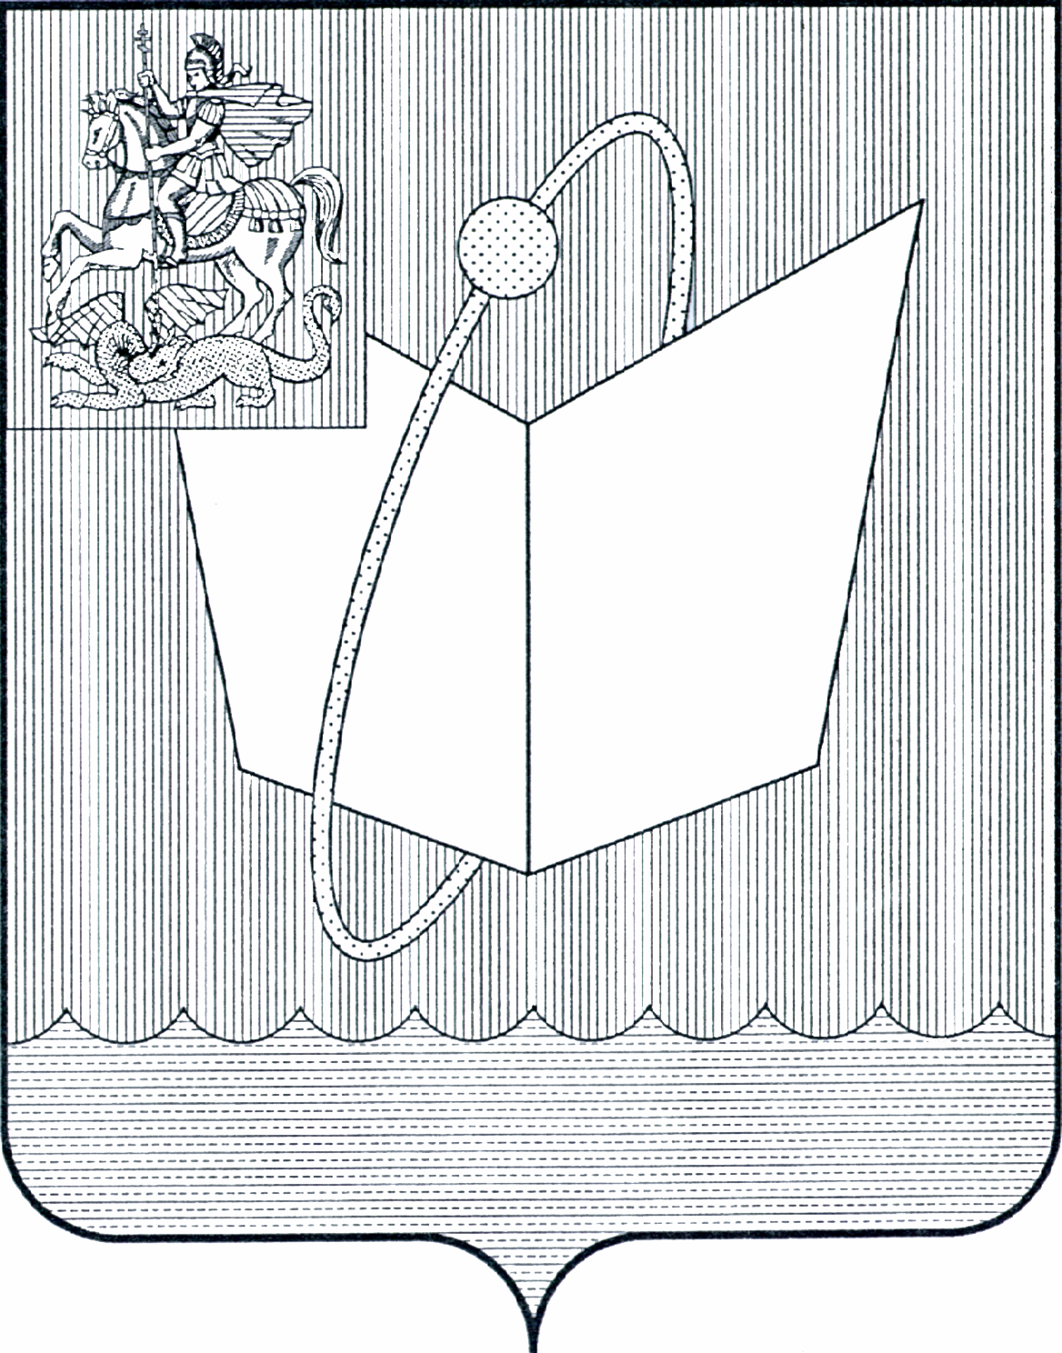
АДМИНИСТРАЦИЯ ГОРОДСКОГО ОКРУГА ФРЯЗИНО

ПОСТАНОВЛЕНИЕ

от 21.05.2025 № 472

О внесении изменений в Порядок предоставления субсидии на погашение просроченной задолженности управляющих организаций, поставщиков ресурсов (ресурсоснабжающих, теплоснабжающих организаций, гарантирующих организаций) перед поставщиками энергоресурсов (газа, электроэнергии, тепловой энергии) путем возмещения части недополученных доходов управляющих организаций, поставщиков ресурсов, образовавшихся в связи с задолженностью населения по оплате за жилое помещение и коммунальные услуги, признанной невозможной к взысканию, утвержденный постановлением Администрации городского округа Фрязино от 19.09.2024 № 931

В соответствии с Федеральным законом от 06.10.2003 № 131-ФЗ «Об общих принципах организации местного самоуправления Российской Федерации», постановлением Правительства Российской Федерации от 16.11.2024 № 1573 «О внесении изменений в постановление Правительства Российской Федерации от 25 октября 2023 г. № 1782», руководствуясь Уставом городского округа Фрязино Московской области,

п о с т а н о в л я ю:

1. Внести в Порядок предоставления субсидии на погашение просроченной задолженности управляющих организаций, поставщиков ресурсов (ресурсоснабжающих, теплоснабжающих организаций, гарантирующих организаций) перед поставщиками энергоресурсов (газа, электроэнергии, тепловой энергии) путем возмещения части недополученных доходов управляющих организаций, поставщиков ресурсов, образовавшихся в связи с задолженностью населения по оплате за жилое помещение и коммунальные услуги, признанной невозможной к взысканию, утвержденный постановлением Администрации городского округа Фрязино от 19.09.2024 № 931 (далее — Порядок) следующие изменения :
1.1. В пункте 1.3 Порядка слова «Развитие инженерной инфраструктуры, энергоэффективности и отрасли обращения с отходами» на 2023-2024 годы» заменить словами «Развитие инженерной инфраструктуры, энергоэффективности и отрасли обращения с отходами» на 2023-2027 годы подпрограммы «Реализация полномочий в сфере жилищно-коммунального хозяйства».
1.2. Пункт 3.7. Порядка изложить в следующей редакции:
«3.7. Перечисление Субсидии получателю субсидии осуществляется на расчетный счет получателя субсидии, открытый в кредитной организации, в размере и в срок, установленные Соглашением. Срок перечисления Субсидии, указанный в Соглашении, не может быть позднее 10-го рабочего дня, следующего за днем принятия Администрацией по результатам рассмотрения и проверки документов, подтверждающих недополученные доходы, указанные в пункте 3.3 настоящего Порядка, решения о предоставлении субсидии.».
1.3. Пункт 4.3. Порядка изложить в следующей редакции:
«4.3. Рассмотрение Заявок осуществляется Комиссией с учетом применения критерия оценки представленных заявок.
Критерием оценки заявок является наличие в составе заявленной просроченной кредиторской задолженности населения по оплате за жилое помещение и коммунальные услуги, признанной невозможной к взысканию (далее – общая задолженность), в части физических лиц, признанных банкротами в установленном законодательством порядке.
Расчет удельного веса критерия оценки (К_{о}) определяется по следующей формуле:

К_{о} = З_{банк} / З_{общ} х 100 %,
где
З_{банк} – задолженность физических лиц по оплате за жилое помещение и коммунальные услуги, признанных банкротами в установленном законодательством порядке.
З_{общ} – общая задолженность;
1 % = 1 баллу критерия оценки Заявок. Максимальный значимость критерия 100 баллов.
При наличии двух и более Заявок с одинаковым значением критерия их оценки получатель субсидии определяется в порядке очередности подачи Заявок.».
2. Опубликовать настоящее постановление на официальном сайте органов местного самоуправления муниципального образования городской округ Фрязино Московской области в информационно-телекоммуникационной сети Интернет.
3. Назначить ответственным за исполнение настоящего постановления заместителя главы городского округа Фрязино Оганезову В.В.
4. Контроль за исполнением настоящего постановления возложить на первого заместителя главы городского округа Фрязино Горячева С.А.

Глава городского округа Фрязино Д.Р. Воробьев

